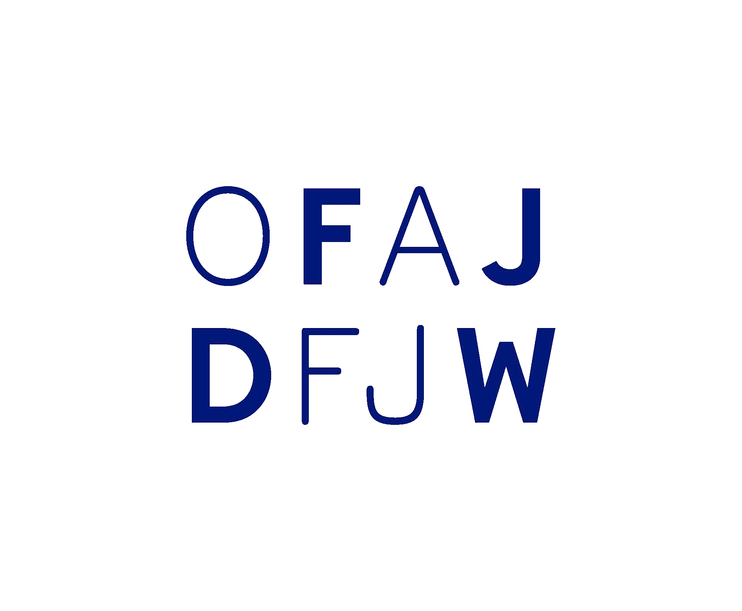Das Logo des Deutsch-Französischen Jugendwerks, Schrift in blau auf weißem Grund, Schriftzug OFAJ oben und DFJW unten.

Deutsch-Französischer Jugendaustausch im Ballonsport
Activités avec l'OFAJ en aérostation
Die DFJW-Jugendmassnahmen gibt es seit 2003 jährlich. Die einzelnen Massnahmen finden im Wechsel zwischen Deutschland und Frankreich statt. Sie werden von der Fédération Française d'Aérostation und der Luftsportjugend des DAeC zusammen organisiert. Und ganz, wichtig von den Organisationen des Ballonsports auf Verbands- und Vereinsebene und vielen Ballonsportlern unterstützt.
- Das DFJW-Ballonjugendlager richtet sich an die Altersgruppe der 14-21jährigen.
- Das DFJW-Feriencamp für Mini-Ballöner richtet sich an die Zielgruppe 8-12 Jahre.
Mit den DFJW-Jugendaktivitäten sind wir auch auf Instagram: https://www.instagram.com/ballonsportjugend/
58 Sekunden für die DFJW-Ballonjugend-Aktivitäten

Jugendaktivitäten - Übersicht
Natürlich gibt es nicht nur die Aktivitäten im deutsch-französischen Austausch. Eine Übersicht über Jugendaktivitäten im Ballonsport und im Luftsport und weiterführende Links findet ihr hier: Jugend

2022
Ausschreibung DFJW-Ballonsommercamp 2022 (Teens)
Ausschreibung DFJW-Ballonferiencamp 2022 (Kids)

2021
Ausschreibung DFJW-Ballonsommercamp 2021
DFJW Workshop Ballon&Medien 2021

2020
Wir haben für 2020 alle geplanten Austausche abgesagt!
Ausschreibung DFJW-Workshops
Ausschreibung DFJW-Ballonjugendlager 2020

Informationen Coronavirus
Wir stehen in ständigem Kontakt mit unseren Dachorganisationen. Zur Zeit lässt sich die Entwicklung noch nicht abschätzen. Wir bitten euch bei Interesse euch anzumelden. Falls es die Situation erfordert, werden wir für die einzelnen Massnahmen entscheiden, ob wir sie durchführen oder absagen. Auch werden wir eure persönliche Entscheidung, ob ihr für euch die Situation zu kritisch für eine Teilnahme einschätzt, akzeptieren.
Infoseite Coronavirus DOSB
Infoseite Coronavirus DFJW

2019
DFJW-Ballonjugendlager 2019
Bericht über das DFJW-Feriencamp für Mini-Ballöner müssen wir noch einstellen…

2018

Sonnenbühl
In Sonnenbühl fand zum ersten Mal ein DFJW-Feriencamp für Mini-Ballöner statt.
DFJW Feriencamp für Mini-Ballöner 2018

Ettenbeuren
Das DFJW-Ballonjugendlager fand 2018 im öberschwäbischen Ettenbeuren statt.
DFJW-Ballonjugendlager 2018

2017

Vigneuilles-lès-Hattonchâtel
Wieder in Lothringen.
DFJW Ballonjugendlager 2017

2016

Bitterfeld
Zum dritten Mal im Landkreis Anhalt-Bitterfeld und in der Ballonstadt Bitterfeld.
DFJW Ballonjugendlager 2016

2015

Kostanjevica-na-Krki
Zum ersten Mal in Slowenien, um ein gemeinsames Jugendlager von Deutschen, Franzosen und Slowenen zu erleben.
DFJW Ballonjugendlager 2015

2014

Veldenz
Das Jugendlager 2014 fand auf Schloss Veldenz in Rheinland-Pfalz statt.
DFJW Ballonjugendlager 2014

2013

Lunéville
Zum zweiten Mal in Lothringen, diesmal in Lunéville.
DFJW Ballonjugendlager 2013

2012

Baitz
Das Jugendlager 2012 fand im Land des roten Adlers, Brandenburg, in Baitz statt.
DFJW-Ballonjugendlager 2012

2011

Saint-Julien-sous-les-Côtes / Chambley
Sollte unser letztes DFJW-Ballonjugendlager werden, niemand wollte es mehr organisieren. Doch dann kam Steffi Hirsch.
DFJW Ballonjugendlager 2011

2010

Mammendorf
Zum ersten Mal in Bayern.
DFJW Ballonjugendlager 2010

2009

Reims
Jugendlager in der Champagne.
DFJW Ballonjugendlager 2009

2008

Horb am Neckar
Schöne Landschaft zum Ballonfahren in der Stadt am Neckar südlich von Stuttgart.
DFJW Ballonjugendlager 2008

2007

Annonay
Annonay, die Geburtsstadt des Heißluftballons, war 2007 der Ort für das Jugendlager. Annonay ist eine Stadt am Rand des Zentralmassivs. Und zwar dort wo das Zentralmassiv an das Rhônetal grenzt.
DFJW Ballonjugendlager 2007

2006

Bitterfeld
Wieder in Bitterfeld.
DFJW Ballonjugendlager 2006

2005

Chambon-sur-Lac
Eine Woche im Schneetreiben in der Auvergne.
DFJW Ballonjugendlager 2005

2004

Bitterfeld
Zum ersten Mal in Deutschland, und zwar in einer der Städte mit der längsten Ballontradition: Bitterfeld in Sachsen-Anhalt.
DFJW Ballonjugendlager 2004

2003

Arc-et-Senans
Das erste DFJW-Ballonjugendlager fand 2003 im Rahmen des DFJW-Programms 40 Jahre - 40 Projekte statt. Und zwar in Frankreich, in Arc-et-Senans.
DFJW-Ballonjugendlager 2003

2002

Châtellerault
Vor-Jugendlager während der Weltmeisterschaft Heißluftballon in Châtellerault.
DFJW Vor-Ballonjugendlager 2002
Tracedump:
newBaseSize: 11pt
newBaseSizeInPt: 11

